组网实战：无AP简单搭建对等结构无线局域网
http://www.qqread.com 2004-8-8 来源：微型计算机
好友Bob带着笔记本电脑来打CS，可是工作台过于狭小，无奈Bob只能拖着长长的网线坐在客厅的沙发上，既不方便，也影响了游戏的心情。
Bob的遭遇，想必不少本本玩家都曾遇到过。对于采用迅驰技术或其它无线网卡的笔记本电脑而言，我们完全可以组建一个无线局域网来满足游戏互联的需求，体验“无线”的乐趣！
Ad-Hoc结构
Ad-Hoc结构是一种对等网络结构，只要安装了无线网卡，彼此即可实现无线互联，而无需AP。虽同为对等结构，但无线局域网却具备了有线局域网所不可比拟的优势。只要一台电脑建立了点对点连接(相当于虚拟AP)，其它多台电脑就可以直接通过这个点对点连接进行网络互联与共享，即无线互联并不局限于两台电脑。这样当联网用户增加时，仍可使用无线局域网。
由于省去了无线AP，Ad-Hoc无线局域网的网络架设过程十分简单，非常适合小范围内的无线互联应用。因此对于一些简单甚至是临时性的无线互联需求，Ad-Hoc是最经济且最方便的解决办法。
组网实战
下面就以Ad-Hoc结构为例，来介绍无线局域网的组建过程。参与测试的是两台迅驰笔记本电脑—IBM ThinkPad T41和TOSHIBA Protege R100（以下分别简称T41和R100），二者均配备了Intel PRO/Wireless 2100 802.11b无线网卡。

T41
Step 1 首先配置主机（虚拟AP），届时其它无线客户端都将通过该主机来互相访问并建立互联，其作用与AP相似，本例中选择R100来充当主机。
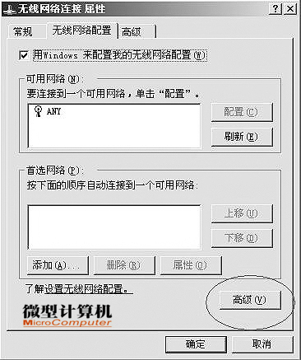
图a
打开“无线网络连接属性”后，选择“无线网络配置”一项并单击右下角的“高级”按钮，如图a所示。
在弹出的对话框中选择“仅计算机到计算机（特定）”，并且不要勾选“自动连接到非首选网络”，否则当附近有多个“接入点”时，电脑会按照首选网络的排列顺序自动建立连接。
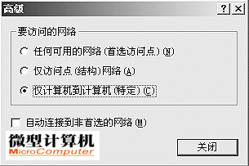
图b
接下来给该无线局域网命名，以便与其它电脑连接时区分。这个名字相当于AP中的“SSID标示”。在“无线网络连接属性”中单击“添加”按钮，即可出现“无线网络属性”对话框，如图c所示。这里笔者将其命名为“TOSHIBA R100”。
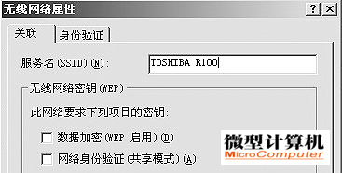
图c
由于无线游戏互联对安全性没有太高的要求，因此不要启用无线网络的WEP加密机制以节省网络带宽。随后配置虚拟AP的IP地址，这一步和有线局域网的设置步骤相同，这里就不赘述了。至此，虚拟AP的配置工作完成。

R100
Step 2 接下来配置无线接入虚拟AP的“客户机”。首先也应将T41设置成“仅计算机到计算机（特定）”，然后回到“无线网络连接属性”界面，单击“可用网络”中的“刷新（Refresh）”按钮。这时，“TOSHIBA R100”的SSID标示便出现在列表中，选中它并单击“确定（OK）”，T41与R100便完成了Ad-Hoc结构无线局域网的连接，如图d。若此时还有其它计算机要加入，设置步骤与T41相同，只需稍加更改IP地址即可。
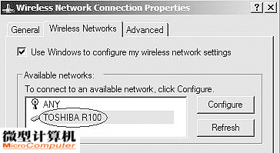
图d
游戏体验
以《暗黑破坏神II》这款经典的RPG游戏为例。笔者仍然选择TOSHIBA R100为主机，T41作为客户端加入，游戏的设置过程与有线联网时一样。T41只需输入TOSHIBA R100的无线IP地址即可加入游戏。
接着笔者又以CS这款经典的对战游戏来测试该无线局域网的速度及稳定性，实测数据表明，客户端IBM ThinkPad T41在游戏中的“LATENCY”值一直保持在13～16之间（注：LATENCY值就是通常人们所说的Ping值，代表网速的快慢，该值越小越好），与有线局域网的连接速度基本一致。由此可见，802.11b所标称的11Mbps的传输速率足以满足这些游戏无线互联的需求。此外，从CS中的“波动线”(图e)还可得知，该无线局域网的数据传输十分稳定，上下波动的幅度非常小。经过4个小时的联机“对战”，也从未出现过断线，因此不必担心无线局域网的稳定性。
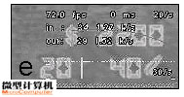
图e
以上只是无线应用的一个缩影，只要稍加改造，这套Ad-Hoc结构的无线局域网还可实现多用户的资源、Internet共享等更多功能！

